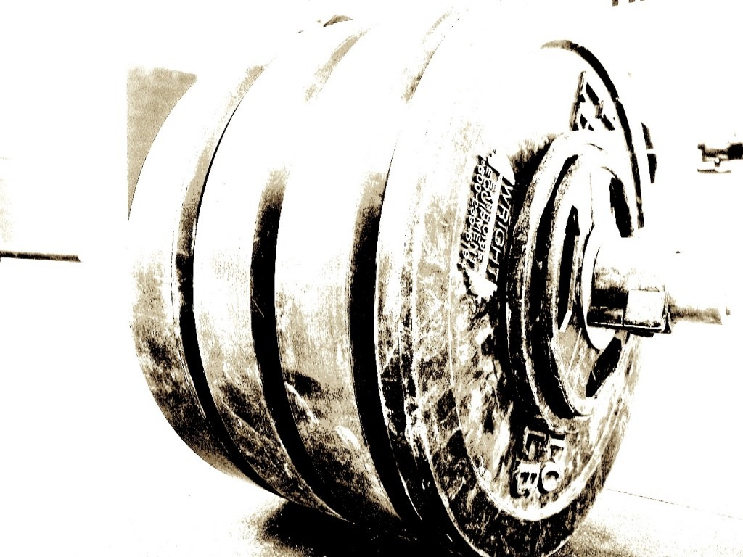



ПОЛОЖЕНИЕ
о проведении Открытого Новогоднего кубка
по экстремальному подъему штанги на бицепс
«STRONG-HANDS»
на призы ФЦ «ЭКСТРИМ»

«УТВЕРЖДАЮ»
Председатель РОФСО
«Федерация силового спорта»
Оренбургской области

__________________________В.П. Анисимов

Оренбург, 2025 г.

1. Цели и задачи
- выявление сильнейших спортсменов;
- выполнение разрядных нормативов АНО «НАП» вплоть до кандидата в Мастера спорта по версии ЛЮБ;
- формирование престижности занятиями спортом в молодежной среде, как следствие - формирование престижности здорового образа жизни;
- развитие массового спорта в России, как приоритетная задача, поставленная Президентом РФ В.В.Путиным;
2. Сроки и место проведения:
Соревнования проводятся 26 декабря 2025г. по адресу: Оренбургская область г. Оренбург, ул. Кобозева, 1 кор. «д», ФЦ «ЭКСТРИМ».
Взвешивание:
- 26 декабря 2025 с 17:00 до 18:30 часов по адресу: Оренбургская область г. Оренбург, ул. Кобозева, 1 кор. «д», ФЦ «ЭКСТРИМ»;
Начало соревнований в 19.00 ч.
Потоковое расписание выступлений будет составлено по итогам взвешивания и доступно в месте проведения соревнований.
3. Организаторы соревнований:
Общее руководство по подготовке и проведению соревнований осуществляется АНО «НАП», и РОФСО «ФССОО».
- Главный судья соревнований – Анисимов Василий
- Главный судья на помосте – Портнов Денис
- Секретарь - Мухутдинова Динара

4. Судейство.
·Соревнования проводятся по правилам НАП;
5. Участники соревнований:
К участию в соревнованиях допускаются отдельные участники, достигшие 14 лет, имеющие соответствующую спортивно-техническую подготовку, прошедшие медосмотр. Экипировка участников - согласно правилам НАП.

6. Дисциплины:
- подъем штанги на бицепс экстремальный;
Возрастные категории.
Согласно правилам НАП.

Весовые категории:
Согласно правилам НАП.

7. Допинг-контроль
Без допинг-контроля.

8. Заявки:
Предварительные заявки от спортсменов принимаются до 25.12.2025г. включительно на сайте: powertable.ru
9. Стартовый взнос:
- Стартовый взнос - 1000 рублей. В случае перезачета в открытую категорию +50% (500 рублей).

Годовой взнос отсутствует!!!

10. Присвоение нормативов:

- Присваиваются нормативы, вступившие в силу в 2025 году г. вплоть до кандидата в Мастера Спорта НАП включительно по версии Любители.
- Для оформления разрядной книжки необходимо иметь 1 фото 3х4см., 400 рублей, заполнить предоставленный бланк и передать его секретарям в комнате для взвешивания.

- Без изготовления удостоверений!!!
11. Награждение:

-спортсмены, занявшие первые три места в весовых категориях, в соответствии с настоящим положением награждаются медалями и дипломами;
-победители абсолютного первенства награждаются медалями, дипломами и ценными призами;
-самый большой поднятый вес в экстремальном бицепсе (мужчины и женщины) – абонемент в ФЦ «ЭКСТРИМ» на 3 месяца.

Внимание!!! Всем участникам на взвешивании будут раздаваться билеты лотереи. Перед награждением состоится розыгрыш новогодних призов от ФЦ «ЭКСТРИМ» (подарочные абонементы, спортивное питание и пр.)

12. Финансирование:
Расходы по командированию, размещению и питанию участников, тренеров, судей и зрителей несут командирующие организации.
13. Контактная информация:
По всем интересующим Вас вопросам, касающимся организации и проведения открытого командного Кубка Вы можете связаться с организатором соревнований Анисимовым Василием Петровичем, тел. 89058198692..

14. Настоящее Положение служит официальным вызовом на соревнования.

